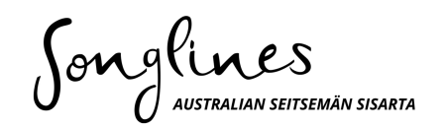

Tervetuloa Seitsemän sisaren tarinan pariin! Kautta maailman tunnettu tarina esiintyy esimerkiksi Persian, Kreikan, Egyptin, Kiinan ja Pohjois-Amerikan alkuperäisväestöjen mytologiassa.  On arveltu, että tarina olisi peräisin ihmisen alkukodista Afrikan mantereelta ja kulkeutunut sieltä kaikille muille mantereille muuttajien mukana. Siksi seitsemän sisaren tarinaa onkin joskus kutsuttu maailman vanhimmaksi tarinaksi.

Seitsemän sisaren tarina on myös yksi Australian aboriginaalien tunnetuimmista ja tärkeimmistä laululinjoista eli suullista perimätietoa säilyttävistä tarinoista. Laululinjat muodostavat risteävän verkoston läpi Australian laajan mantereen, ja kertovat Australian historiaa aboriginaalien näkökulmasta.

Näyttelyn koululaistehtävät ovat sovellettavissa eri luokka-asteille. Pelkästään symbolien tulkinta voi olla opettavaista ja luovuuteen kannustavaa. Kirjalliset tehtävät sopivat erityisesti toiselle asteelle.

Jännittävää matkaa aboriginaalien maailmaan!



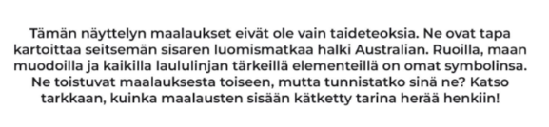

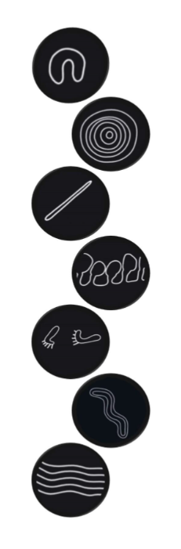Mitä alla olevat symbolit tarkoittavat? Tutki näyttelyn maalauksia, ja selvitä symbolien merkitys.

Oma tulkinta sisko

vesikuoppa

kaivuukeppi

siskot puina

noita jahtaa siskoja

käärme

tanssiseremonian jäljet



## Ensimmäinen näyttelytila (Iso sali)

1. **Mikä on uniaika?**

Laulut, tanssit ja seremoniat olivat peräisin **Australian luomiskertomusten aikaisilta eli uniajan esi-isiltä. Uniajalla (Dreaming) esi-isien henget nousivat maasta ja laskeutuivat taivaasta ihmisen hahmoissa.** Kulkiessaan mantereen halki he loivat luonnon ja ihmisen sekä asettivat lait, tavat ja säännöt ihmisten noudatettaviksi. Aboriginaalien mukaan uniaika jatkuu edelleen, sillä esi-isät elävät kaikessa elollisessa, muun muassa jokaisen ihmisen sisimmässä, ja rituaalit tuovat esi-isät elävien keskelle. Maa ja luonto ovat täynnä symbolisia merkityksiä, ja ympäristö herää eloon, kun aboriginaali kulkee esi-isiensä maa-alueella. Omaan luonnonympäristöön liittyvien uniajan tarinoiden ja perimätiedon eli laululinjojen (songlines) avulla kaikki oppivat ryhmänsä historian, tavat ja lait. Esivanhempien tarinoita kerrotaan laulamalla ja tanssimalla niiden inma-seremonia.

1. **Australian aboriginaalien sanotaan olevan maailman vanhin elävä kulttuuri. Kuinka vanha sen arvellaan olevan?**

Aboriginaalien omaleimainen kulttuuri on maailman vanhin elävä kulttuuri. Ensimmäiset australialaiset saapuivat Australian mantereelle Kaakkois-Aasiasta **yli 60 000 vuotta** sitten.

1. **Vaikka alkuperäisväestöä kohdeltiin 1900-luvun puoliväliin asti varsin huonosti, on heidän merkityksensä tunnustettu viimeisten vuosikymmenien aikana. Kuinka paljon aboriginaaleja nykyään on, ja millaisia oikeudellisia asemia laululinjoilla on?**

Alkuperäisväestöön kuuluvia australialaisia on nykyisin **yli 800 000, noin3,2 prosenttia väestöstä**, ja heidän osuutensa kasvaa voimakkaasti. Taistelu kulttuurin elpymiseksi ja alkuperäisväestön erityisaseman tunnustamiseksi on kuitenkin ollut hidasta. **Noin 40 prosenttia Australian maa-alasta on lainsäädännön tai tuomioistuinten käsittelyn kautta nykyisin tunnustettu aboriginaalien maaksi**, mutta aboriginaalikansojen maaoikeudet ovat usein rajallisia. Perinteiset maankäyttöalueiden rajat määräytyvät laululinjojen mukaan. **Laululinjat tunnustettiin Australian liittovaltion tuomioistuimessa alkuperäiskansojen laeiksi, ja niille annettiin oikeudellinen asema vuonna 2005**, kun tässä näyttelyssä mukana oleva Ngaanyatjarra-kansa vaati menestyksekkäästi yli 180 000 neliökilometrin suuruista aluetta itselleen.

1. **Mihin coolamon-astioita voi käyttää?**

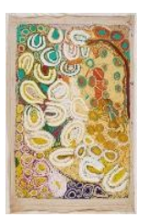

Esimerkiksi siementen käsittelyyn, veden tai vaikkapa lasten kantamiseen.

1. **Etsi oheinen maalaus. Mitä sisarille tapahtui Kalypassa?**

Sisaret kohtasivat heitä himoinneen miesryhmän ja antoivat heille selkäsaunan.

## Toinen näyttelytila (Kanavasali)

1. **Miksi Walinynga/Cave Hill on tärkeä paikka?**

Walinynga, joka tunnetaan myös nimellä Cave Hill, sijaitsee Etelä-Australiassa, sen kolmen osavaltion rajan Pohjois-Territorion ja Länsi-Australian alapuolella. **Se on laajin seitsemään sisareen liittyvistä kalliotaidekohteista**, ja sen maalausten arvioidaan olevan jopa 3 400 vuotta vanhoja. Täällä **noita koki itseymmärryksen hetken:** hän huomasi kauhistuneena, ettei hän ollutkaan tavallinen ihminen vaan noita. Nyt hän ymmärsi, miksi sisaret pakenivat häntä.

1. **Sinisessä huoneessa pääset tutustumaan *Kungkarangkalpa Seitsemän sisarta* -keramiikkaan (2016). Kansanvanhimmat huolestuivat, kun nuoret eivät enää tunteneet paikallisten kasvien ja eläinten oikeita nimiä. Seitsemän naista teki nämä seitsemän astiaa. Mitä ne edustavat?**

Ne edustavat sekä **seitsemää sisarta että pensaston ruokia**, joiksi Wati Nyiru muuttui yrittäessään vietellä sisaret Anirin savitasangolla: *tjala* (hunajamuurahaiset), *maku* (toukat), *wayanu* (quandonq), *ili* (viikuna), *kampurarpa* (pensastomaatti) ja *kapi* (vesi). Miespuolinen taiteilija teki Wati Nyiru -astian, joka on esitetty erillään muista.

1. **Miten seitsemän sisaren tarina liittyy Seulasten tähtikuvioon?**

Kuru Ala -huoneessa seitsemän sisarta pakenee noitaa taivaalle, jossa he muuttuvat Plejadien eli Seulasten tähtikuvioksi.